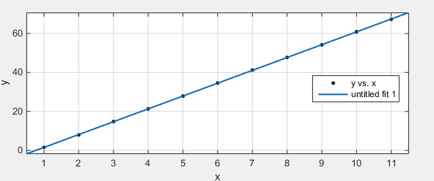

经matlab拟合后计算得X-T图的方程式为 y=6.585x-5.013

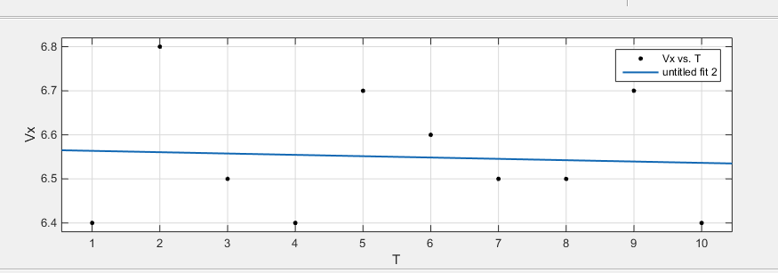

经matlab拟合后计算得 $V_{X}$-T图的方程式为 y= -0.00303x+6.567

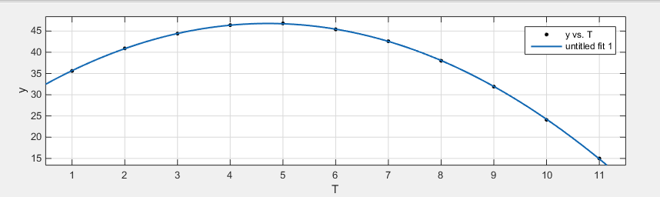

经matlab拟合后计算得Y-T图的方程式为 y= -0.8069 $x^{2}$ +7.603 x+ 28.87

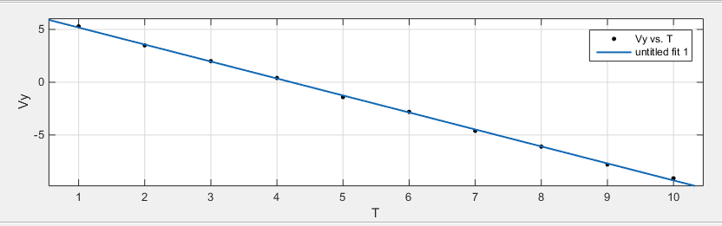

经matlab拟合后计算得 $V_{y}$-T图的方程式为 y= -1.61x+ 6.793

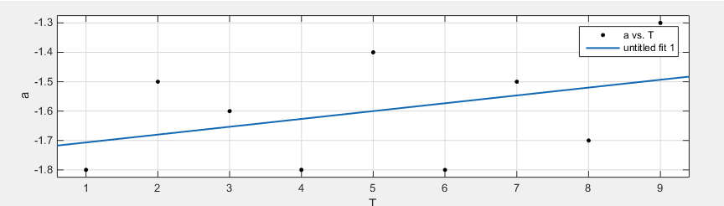

经matlab拟合后计算得a-T图的方程式为 y= 0.02667x -1.733